# **SITIO WEB DE RESEÑAS DE RESTAURANTES.**

*Definición*

El sitio web "Sabores de San Luis" tiene como objetivo proporcionar reseñas y recomendaciones de algunos de los mejores restaurantes en la ciudad de San Luis Potosí. Los usuarios podrán encontrar información detallada sobre la experiencia gastronómica de cada lugar, incluyendo los platos recomendados, los precios y la calidad del servicio. Además, el sitio web también servirá como una guía para turistas que buscan descubrir la escena culinaria de San Luis Potosí.

*Planificación*

**Objetivos:**

Proporcionar información útil y detallada sobre los restaurantes en San Luis Potosí.

Ofrecer recomendaciones para aquellos que buscan una experiencia gastronómica única.

Ser una fuente confiable y actualizada sobre la escena culinaria de la ciudad.

Ayudar a impulsar el turismo gastronómico en San Luis Potosí.

**Caracterización del público:**

El público objetivo de "Sabores de San Luis" incluye a turistas, estudiantes, profesionales y residentes de la ciudad que buscan experimentar la rica cultura gastronómica de San Luis Potosí. La mayoría de los usuarios probablemente sean personas que valoran la calidad de la comida y el servicio, y que están dispuestos a pagar por una buena experiencia culinaria.

# **ARQUITECTURA DE LA INFORMACION**

**Estructura de navegación:**

Inicio: Introducción al sitio web y resumen de los restaurantes más populares.

Restaurantes: Una lista de los restaurantes que se reseñan en el sitio web, con la opción de filtrar por tipo de cocina o ubicación.

Reseñas: Páginas individuales para cada restaurante que incluyen información detallada sobre la experiencia gastronómica, fotos y comentarios de otros usuarios.

Acerca de nosotros: Información sobre el equipo detrás del sitio web y su misión.

Contáctanos: Formulario de contacto para preguntas o sugerencias, redes sociales.

**Especificaciones básicas de diseño:**

Colores: tonos cálidos y vibrantes que evocan la riqueza y diversidad de la cocina de San Luis Potosí.

Tipografía: una fuente legible y clara para facilitar la lectura de las reseñas.

Diseño de página: una estructura simple y fácil de navegar, con énfasis en las fotografías de los platos y restaurantes.

Funcionalidad: un sitio web optimizado para dispositivos móviles, con una navegación fluida y rápida carga de páginas.

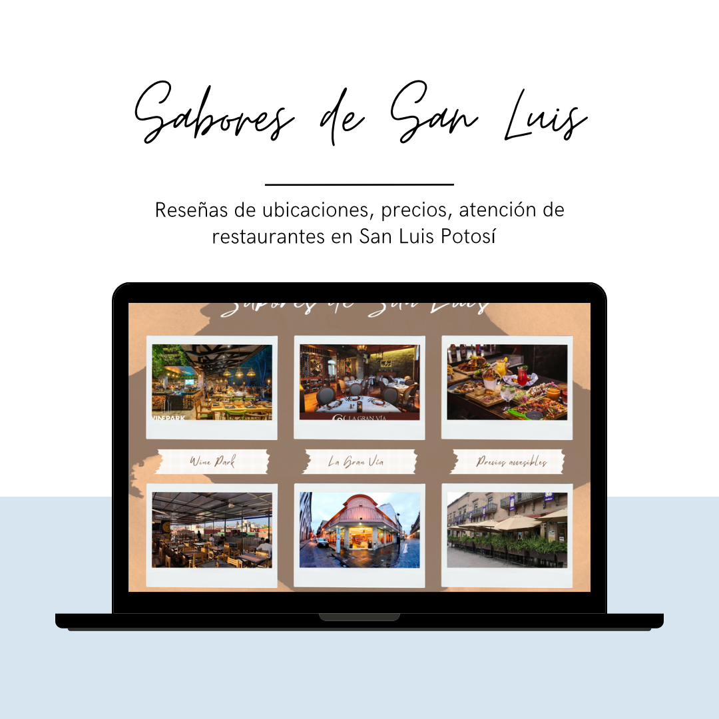ELABORACION DEL BOCETO: